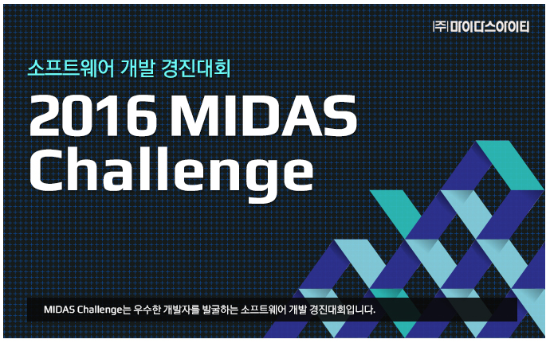

**1. 경진분야**

|  |  |
| --- | --- |
| 경진 분야 | 세부 내용 |
|
| 응용 SW 개발 | **응용 SW에 적용되는 UI/UX, 프레임워크, DB 개발** |
| 그래픽스 개발 | **3D 가시화 기술 개발 및 활용** |
| 웹 서비스 개발 | **웹기반 서비스 개발** |
| 모바일 소프트웨어 개발 | **안드로이드 및 ios 스마트폰 기반 어플리케이션 개발** |

**2. 응모 자격**  
① 지원 자격 제한 없음 (학력/경력/재학여부 등 무관)   
 ※ 개인 자격의 지원만 가능합니다.

**3. 응모 방법**  
① 접수기간 : **4월 4일 (월) ~ 4월 26일 (화) PM 6:00까지**② 접수방법 : 온라인신청 (challenge.midasit.com)  
③ 접수서류 : 홈페이지의 지원 양식 및 포트폴리오

**4. 예선 대회**  
① 일시 : 2016년 5월 7일 (토) AM 10:00 ~ PM 2:00 (4시간)   
② 방식 : 온라인 예선 홈페이지에서 출제되는 개발 과제 해결 후 결과물 업로드  
③ 주제 : 프로그래밍 문제 해결능력 관련 과제로 세부 내용은 당일 온라인 예선 홈페이지에서 공개  
④ 결과발표 : 예선 종료 후 10일 이내 개별 e-mail 안내  
  
**5. 본선 오리엔테이션**① 일시 : 2016년 5월 21일 (토) AM 10:00   
② 대상 : 예선 통과자   
③ 장소 : 판교 마이다스아이티 본사 2층   
  
**6. 본선 대회**    
① 일시 : 2016년 5월 28일 (토) ~ 2016년 5월 29일 (일) (1박 2일)   
② 대상 : 예선 통과자   
③ 장소 : 판교 마이다스아이티 본사 2층   
④ 방식 : 3인 1조의 조별 개발 과제 해결 및 결과물 PT 발표 (1박 2일)   
※ 조 구성은 주관사가 편성하며, 오리엔테이션에서 편성결과를 안내 드립니다. (개발환경/언어 등 고려)

**7. 본선 대회 결과 심사**    
① 개발 전문가 그룹 평가 (PT 발표 결과 기준)  
② 심사 기준 : 독창성 및 완성도

**8. 시상 내역**① 총 상금 규모 : 2,100만원   
- 마이다스아이티상 1팀 : 600만원   
- 최우수상 3팀 : 900만원 (1팀/300만원)   
- 우수상 4팀 : (경진 분야별 1팀) : 600만원 (1팀/150만원)   
※ 세금은 수상자 부담입니다.   
  
  
**9. 특전**    
① 경진 결과 우수자가 입사 희망 시 마이다스아이티 개발 직군 채용 전형 특전부여   
(서류전형/필기전형/실무면접 합격)   
  
(상기 대회 일정 및 장소는 변경될 수 있으며, 개발 과제의 결과가 기준에 미달할 경우 시상 내역이 조정될 수 있습니다)